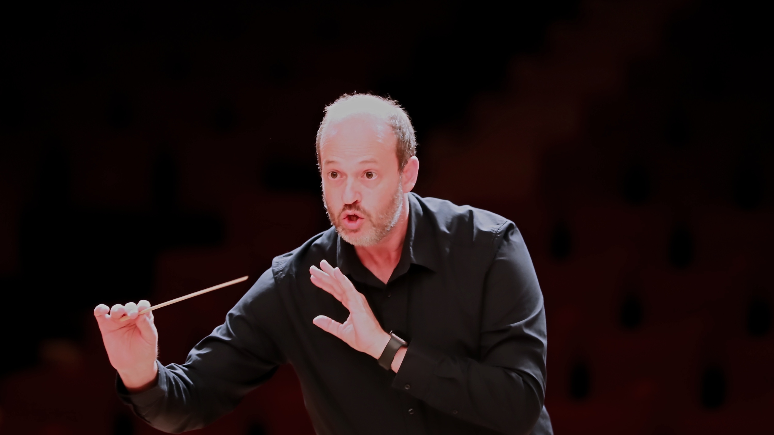
DANIELE CAMIZ
D I R E T T O R E D ’ O R C H E S T R A
BIO BREVE
Daniele Camiz è un direttore d’orchestra italiano. La sua attività è dedicata al grande repertorio sinfonico europeo e alla costruzione di progetti che mettono al centro l’ascolto orchestrale, la crescita dei musicisti e la condivisione del processo creativo con il pubblico. È fondatore e direttore musicale dell’Orchestra ICNT, direttore artistico della stagione I Concerti nel Tempio e ideatore della Mozart Symphonies Challenge.

